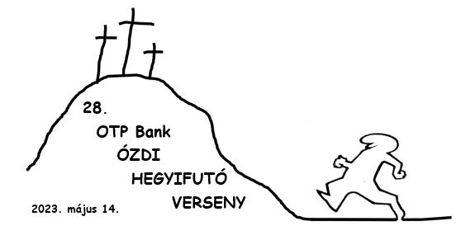

28. OTP-Bank ÓZDI HEGYIFUTÓ VERSENY
2023. május 14.
8,8 KM, MAGÁNYOS FA FUTAM
NŐI EREDMÉNY

EREDMÉNY | NÉV | VÁROS / EGYESÜLET | IDŐEREDMÉNY
1. | Behan Anikó | Hernádkak / DVTK SE | 00:41:33,00
2. | Zákányiné Bányász Henrietta | Ózd | 00:48:01,41
3. | Lukács Tünde | Salgótarján / SAC | 00:52:42,42
4. | Bukovicová Jolana | Rozsnyó / NIKA WRC Rozsnyó | 00:55:18,98
5. | Tóth Monesz | Kazincbarcika | 00:56:56,16
6. | Gosztola Mária | Nyíregyháza / Edelényi Futók Egyesülete | 00:57:33,63
7. | Szabóné Viktor Anett | Kazincbarcika | 01:04:06,31
8. | Gór Mária | Kazincbarcika | 01:08:18,14
9. | Gál Melinda | Ózd | 01:12:47,37
10. | Magyar Ágnes | Miskolc / DNS | 01:24:38,43
11. | Gulyás Katalin | Ózd | NR

